Автономная некоммерческая профессиональная

образовательная организация

«Дальневосточный центр непрерывного образования»

Международная лингвистическая школа

**Разработка искусственного интеллекта**

**для распознавания лиц**

проект

Выполнил:

Беляев Матвей Сергеевич 9м1

Руководитель:

Глупак Антон Сергеевич,

учитель информатики

Владивосток, 2023

**Оглавление**

Введение 3

Технология ИИ 4

Разработка программы для распознавания лиц 10

Заключение 13

Библиография 14

# **Введение**

Оглянитесь вокруг – камеры на дорогах, распознающие номера, различные переводчики, функции распознавания текстов, фокусировка камеры на лицах – это все Искусственный Интеллект.

А что вообще такое Искусственный Интеллект? С помощью ИИ (Искусственный Интеллект) компьютер способен размышлять подобно человеку, принимать решения и решать множество задачи из реального мира. Благодаря этой технологии компьютер может при виде фото или видео человека сказать его имя, фамилию и другую информацию о нем.

Проблема в том, что иногда ресурсов человеческого мозга и внимания становится не хватать из-за увеличения объемов информации, поэтому на замену ему в таких делах приходит искусственный интеллект, которому почти нет разницы сколько информации обрабатывать

**Актуальность** выбранной темы обусловлена тем, что направление искусственного интеллекта развивается, но доступных в открытом доступе хорошо рабочих программ достаточно мало, а программ которых можно дообучить на собственных данных вообще практически нет.

**Целью** моего проекта является разработка искусственного интеллекта для распознавания лиц людей нашей школы, а также отметка посещаемости уроков учениками с помощью этой программы.

Для достижения данной **цели** были поставлены следующие **задачи**:

* Изучить технологию ИИ и понять, как использовать её в распознавании лиц.
* Собрать данные для обучения программы.
* Составить инструкцию по созданию собственной программы для распознавания лиц.

# **Технология ИИ**

**Искусственный интеллект** – это название не какого-то отдельного алгоритма, но скорее группы методов, которыми пользуются люди для решения различного рода задач, которые не поддаются тривиальным и логичным алгоритмам. Алгоритмы, которые используют подходы с обучением, являются лишь одной из подгрупп всего того множества алгоритмов, что принято называть искусственным интеллектом.

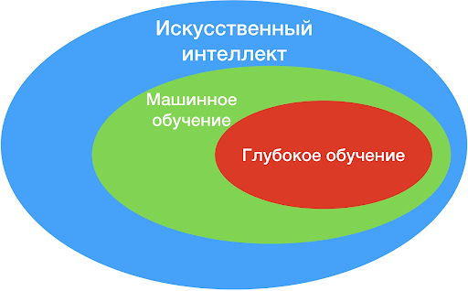

*Рисунок 1 – подвиды искусственного интеллекта*

**Машинное обучение** – это подход, при котором алгоритм «учится» решать задачу. Многим известный пример алгоритма, использующего машинное обучение, это классификация фотографий на те, где изображены кошки, а где собаки (Рисунок 2).

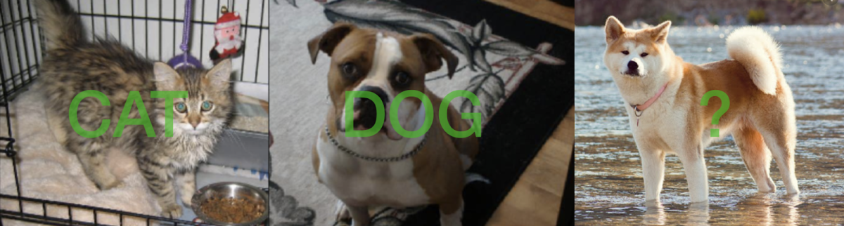

*Рисунок 2 – пример работы ML*

Допустим, есть несколько тысяч фотографий кошек и собак. Эти данные можно загрузить в алгоритм и заставить его «учиться» отличать кошек от собак, «ругая» за ошибки в классификации и «поощряя» за правильные ответы. В зависимости от количества и качества вводных данных, а также от сложности используемого алгоритма после некоторого количества эпох(итераций) с «наказанием» и «поощрением», получается обученный алгоритм, который с разным качеством умеет отличать кошек и собак.

Применяя методы машинного обучения, эти же алгоритмы можно «обучить» и для выполнения более сложных задач – таких как поиск людей на кадре, определение пола, возраста и расы человека и т.д.

Существует несколько способов мaшинного обучения, например:

* Обучение с учителем (англ. Supervised learning) - это способ машинного обучения **(использую в данном проекте)**, в котором используются размеченные наборы данных (проклассифицированные объекты с выделенными характерными признаками), для которых некий «учитель» (человек или обучaющая выборкa) указывает правильные пaры «вопрос-ответ», на основании чего требуется построить алгоритм предоставления ответов на дальнейшие аналогичные вопросы. Обучение с учителем чaще всего используется в классификации различных фото и видео.
* Обучение без учителя (англ. Unsupervised learning) - один из способов машинного обучения, при котором испытуемая системa спонтанно обучается выполнять постaвленную задачу без вмешательства со стороны экспериментатора.
* Обучение с частичным привлечением учителя (англ. Semi-supervised learning) - способ машинного обучения, разновидность обучения с учителем, которое также использует неразмеченные данные для тренировки – обычно небольшое количество размеченных данных и большое количество неразмеченных данных. Такой подход оправдан тем, что получение кaчественных размеченных дата-сетов является достаточно ресурсоемким и длительным процессом
* Обучение с подкреплением (англ. Reinforcement learning) - чaстный случай обучения с учителем, при котором «учителем» является средa функционирования, дающая обратную связь информационной системе в зависимости от принятых ею решений.

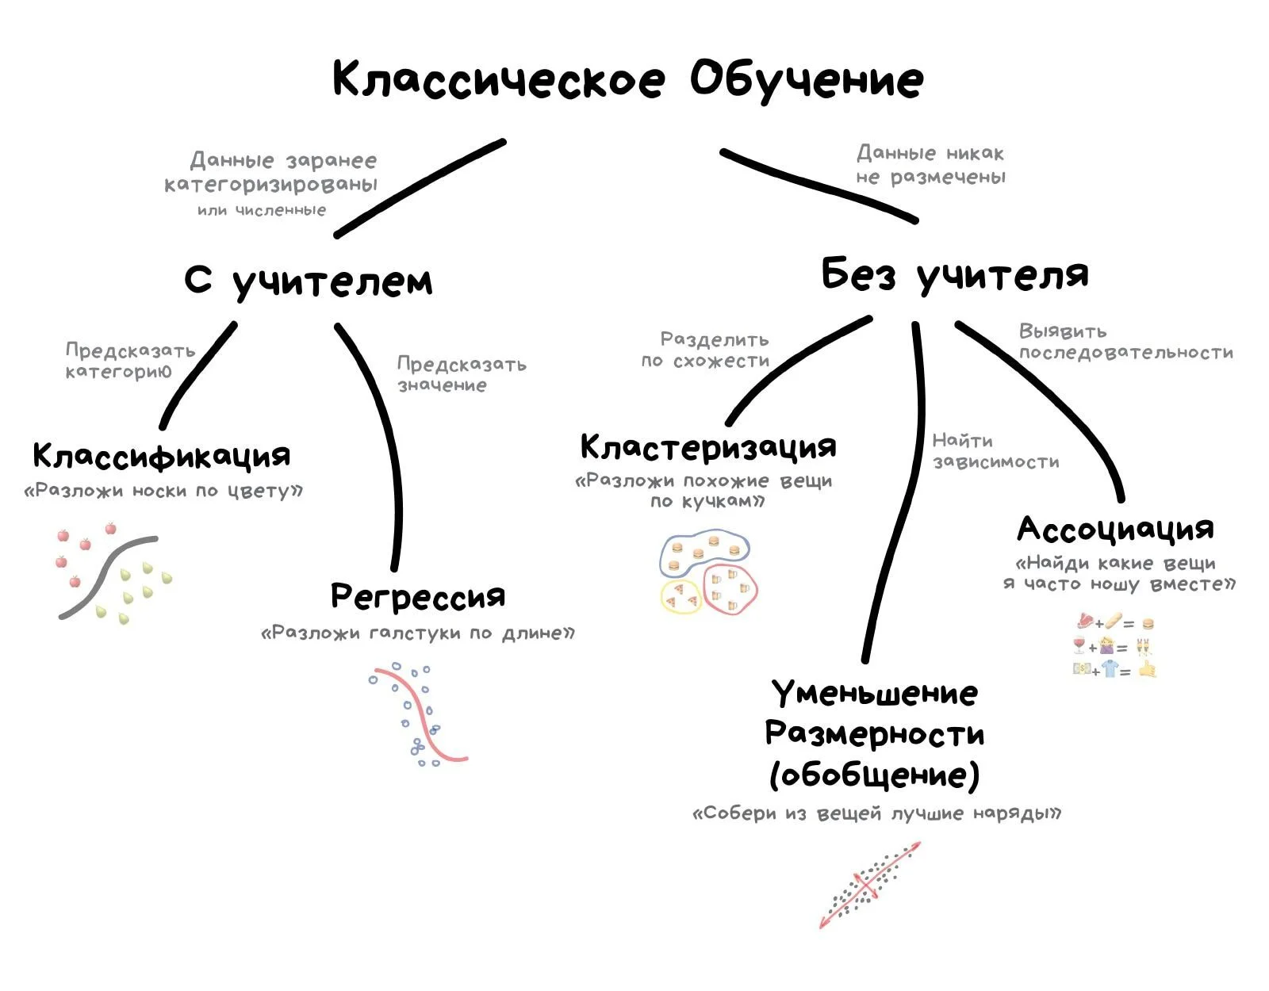

*Рисунок 3 – Классическое обучение*

Отличия глубокого обучения от машинного:

Как машинное обучение является подвидом искусственного интеллекта, так и глубокое обучение является подвидом машинного. В глубоком обучении используются те же подходы: алгоритму дают много данных и «ругают» его за ошибки. Разница здесь в том, что сами алгоритмы глубокого обучения устроены гораздо сложнее и часто используют более серьезные математические модели, которые, в свою очередь, выполняют работу лучше. Сейчас под алгоритмами глубокого обучения практически всегда подразумевают нейронные сети. В нейросетях есть слои, на которых располагаются нейроны, от которых в свою очередь зависит вывод нейросети.

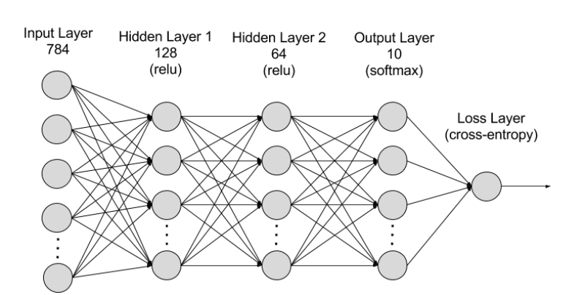

*Рисунок 4 – слои нейросети*

Как работает нейросеть?

С математической точки зрения нейросеть – это функция с большим количеством параметров. Штрафование этой функции за неверное определения лица – это когда мы, упрощенно говоря, корректируем работу функции таким образом, чтобы в будущем она меньше ошибалась. Соответственно, поощрение нейросети – это когда мы ее просто не штрафуем. Циклы, в которых нейросеть обучается называются эпохами. Кажется, что чем больше эпох, тем лучше, но это далеко не всегда так. Нейросеть – она как человек, не хочет быть “наказанной”, поэтому она запоминает данные на которых обучается(переобучается) и выдает больше правдивых результатов на этих данных. Но, как только ей дают другие данные она уже не знает, что с ними делать и выдает не то что нужно. Для этого нужно “прятать” некоторые данные от модели во время обучения и выдавать ей их не сразу. А также существует аугментация данных – это небольшое изменение данных, для того что нейросеть не переобучалась во время своего обучения.

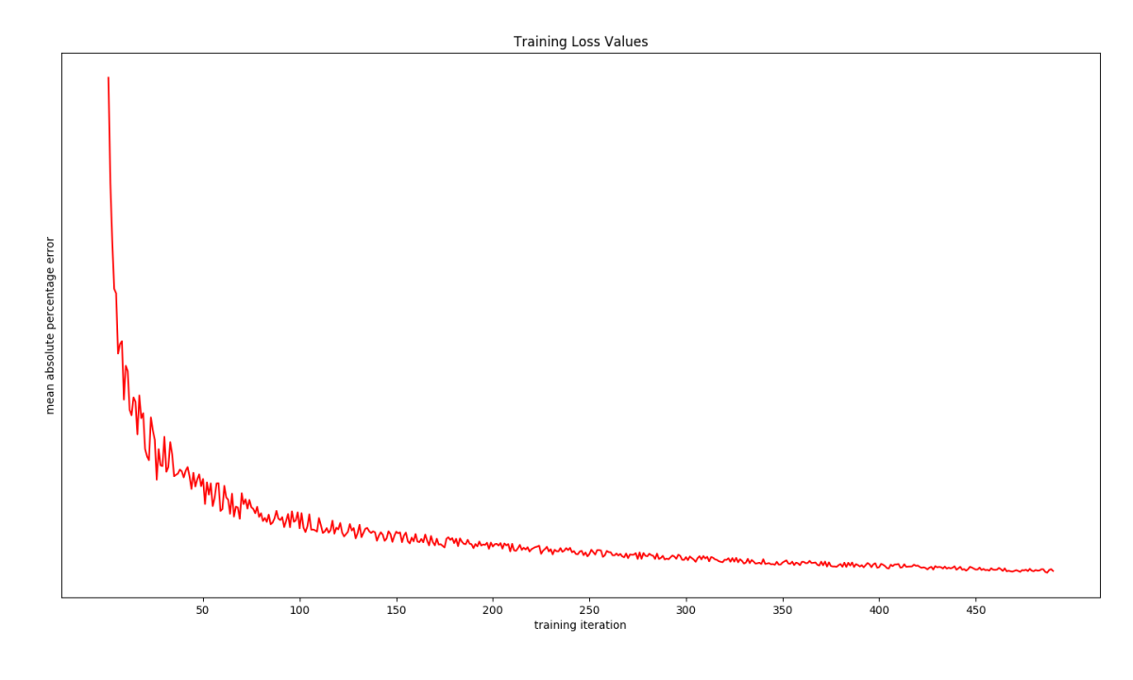*Рисунок 5 – Как нейросеть учится на своих ошибках со временем*

Использование нейросетей в современном мире:

* Визуальное распознавание в беспилотных автомобилях, чтобы они могли реагировать на дорожные знаки и других участников движения.
* Модерация контента для автоматического удаления небезопасного или неприемлемого контента из архивов изображений и видео.
* Маркировка изображения для идентификации логотипов бренда, одежды, защитного снаряжения и других деталей изображения.
* Распознавание лиц для идентификации людей и распознавания таких атрибутов, как открытые глаза, очки и растительность на лице.

Нейросети в сфере безопасности:

За последние 40 лет население Земли удвоилось, стало гораздо больше людей - 8 миллиардов человек. Следовательно, желающих нарушить закон стало тоже больше. Поэтому в современном мире стали

больше следить за людьми и уделять внимание их действиям. Но людям это делать становится все сложнее. К ним на помощь приходят нейросети, которые могут делать тоже самое, но дешевле, быстрее, круглосуточно. Поэтому без нейросетей жизнь была бы менее безопасной.

Существует два основных подхода к созданию искусственного интеллекта. Первый – это решение смоделировать мозг, как материальный носитель интеллекта. Мозг состоит из сети нейронов, нейроны передают электрические сигналы. Соответственно, мозг можно смоделировать как сеть нейронов. Этот подход получил название «искусственные нейронные сети».

Второй подход – символьный искусственный интеллект. Человеческий интеллект основан на манипуляции с символами. Его можно смоделировать при помощи модели рассуждений. В этом и заключается суть второго подхода. Данное направление науки зародилось на рубеже прошлого века. Когда появились первые компьютеры, математическое моделирование помогло решать сложные задачи, которые не решались аналитически, и строить самообучающиеся математические машины. Сперва это называлось «кибернетика», а потом уже «искусственный интеллект».

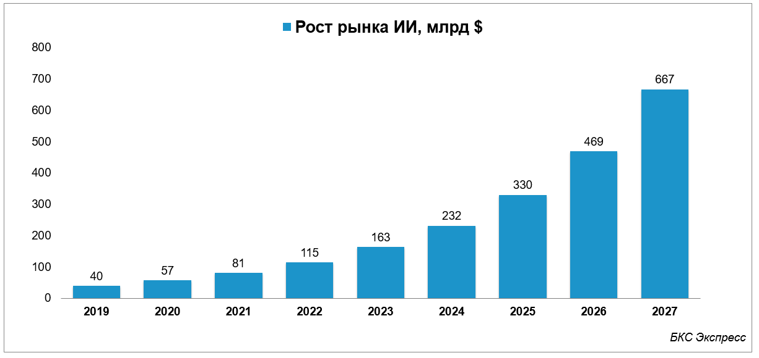

*Рисунок 6 – Рост рынка ИИ*

Размер мирового рынка искусственного интеллекта в 2022 г. оценивался в $114.9 млрд. Согласно исследованиям Marketsandmarkets, в 2023–2027 г. ожидается среднегодовой темп роста индустрии на 42,2% .

# **Разработка программы для распознавания лиц**

Рассмотря возможные варианты для создания нейросети я остановился на языке программирования python. Мой выбор обоснован тем, что этот язык:

* легок в понимании;
* на нем пишется подавляющее большинство нейросетей и искусственных интеллектов;
* большое и помогающее комьюнити;
* в нем есть множество различных библиотек для написания нейросетей.

Из всех библиотек для написания ИИ я выбрал библиотеку tensorflow из-за ее простоты.

**Процесс написания нейросети:**

1. Установить pycharm по этой [ссылке](https://www.jetbrains.com/pycharm/download/) и создать новый проект.
2. Перейти по этой [ссылке](https://github.com/moti4k/schoolAI) на этот проект на моем гитхабе и скачать оттуда все файлы в ваш проект в пайчарме.

* **Если вы хотите обучить нейросеть на своих данных:**

1. Собрать много видео и фото материала для обучения программы на своих данных.
2. Распихать этот материал по папкам train и valid(удалите все старое содержимое из папок если хотите чтобы модель распознавала только новые лица). Вот так:

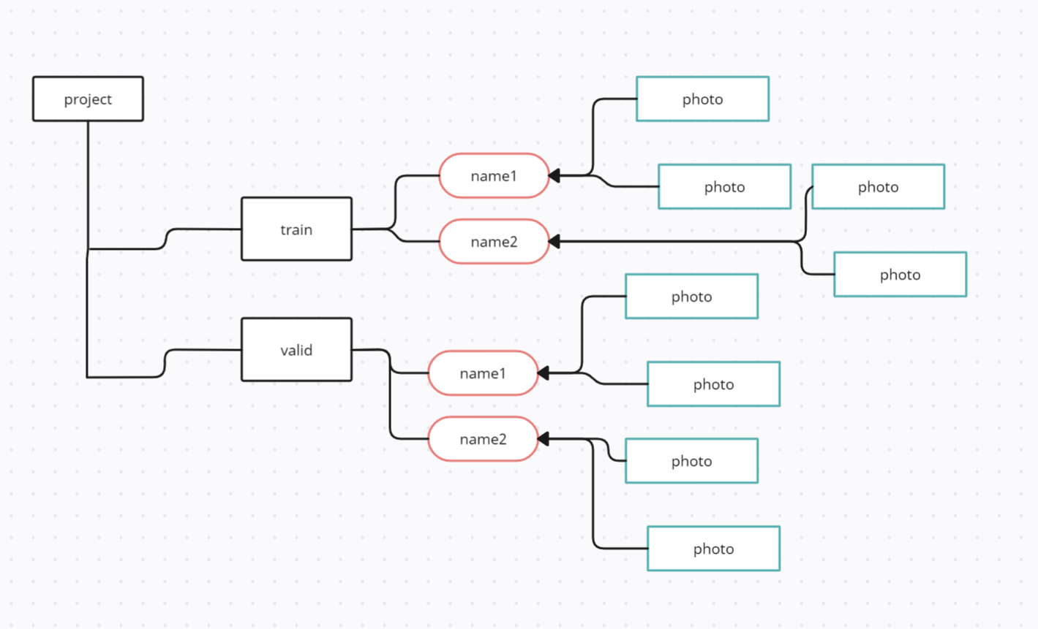

*Рисунок 6 –* Архитектура проекта

* Отношение фоток в train и valid должно быть 80/20
* Чем больше фоток, тем лучше
* Делайте качественные фотографии, где точно понятно кто этот человек.

1. Введите вот это в терминал в пайчарме “pip install -r requirments.txt” это установит нужные библиотеки для работы с нейросетями: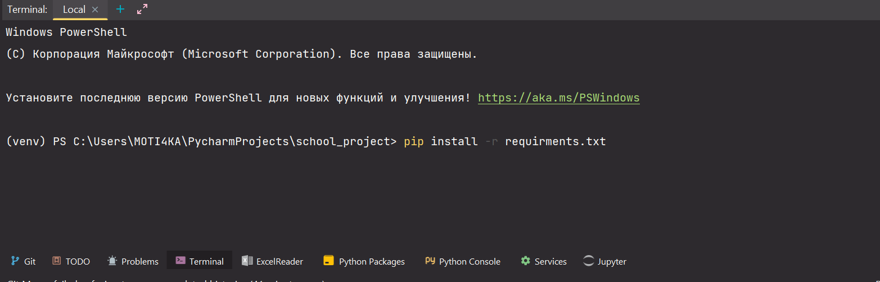
2. Откройте файл “SchoolAi.ipynb” и нажмите на это, чтобы перейти к запуску кода:

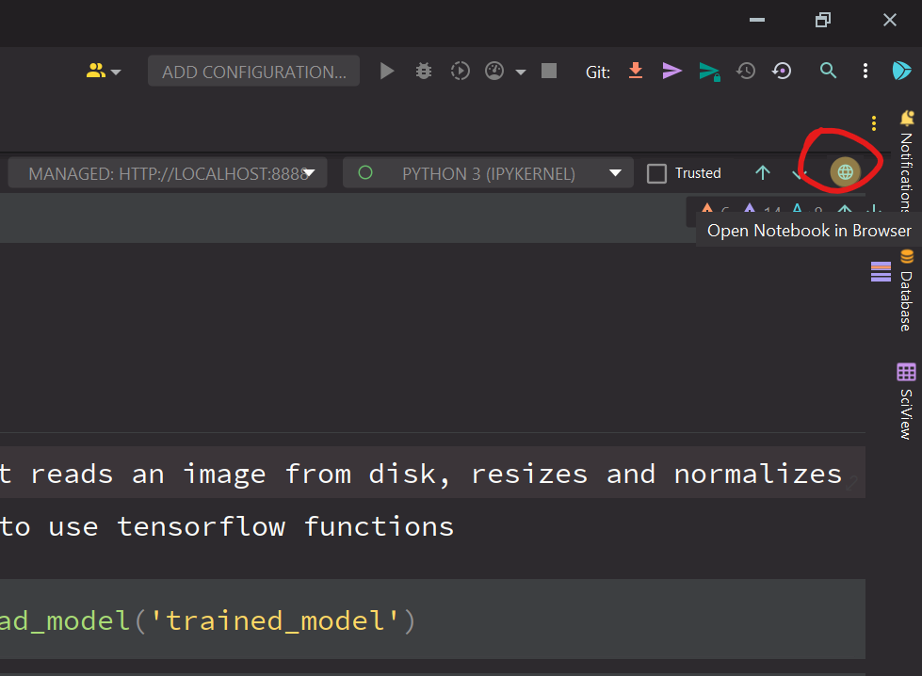

1. Если вы ничего не меняли в папках train и valid то запустите код с этого момента:

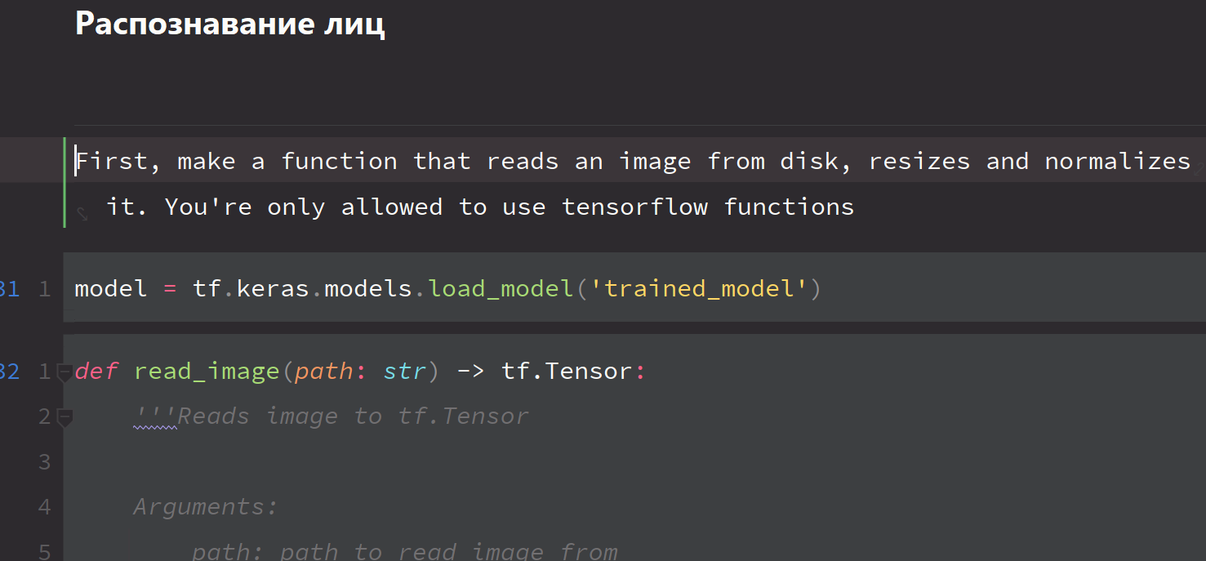

1. Если вы что-то меняли в этих папках и хотите чтобы модель обучалась на новых данных, то запустите код с самого начала.
2. Чтобы получить результат от нейросети вам нужно закинуть фото в папку вашего проекта и когда программа попросит вас что-нибудь ввести, вы должны ввести название вашего фото. Например: “1.jpg”.
3. Если вы хотите, чтобы нейросеть выдавала сразу много предсказаний, то вам нужно переименовать ваши фото для предсказаний в названия типа “1.jpg”, “2.jpg” и так до 16. И запустить это код. В самом низу кода будут ваши фотографии и предсказания к ним, а также вероятность предсказания нейросети.

Вот [ссылка](https://github.com/moti4k/school_ai_not_approved_yet/) на вторую, не совсем стабильную, но способную распознавать изначально больше людей нейросеть(инструкция по использованию почти одна и та же, отличия написаны в файле “README.md”)

# **Заключение**

В результате проведенной работы был создан искусственный интеллект, который может распознавать лица людей. Он выложен на гитхаб и любой желающий может им воспользоваться. Стабильная версия моей программы на данный момент может распознавать 12 различных людей, а не совсем стабильная 19. Проведя устный опрос у учеников 8-11 классов и некоторых учителей Международной Лингвистической Школы, можно было отметить заинтересованность людей в этой теме. Это показывает действительную актуальность моего проекта. Поэтому в будущем я хотел бы развить свой проект до распознавания лиц людей в сфере безопасности. Например: поставить мою программу на школьные камеры, чтобы узнавать данные о посещаемости учениками школы, а также защиты от проникновения посторонних личностей в здание школы.

В результате работы над данным проектом были сделаны следующие

выводы:

* Область ИИ является одним из самых перспективных направлений в сфере IT.
* На данный момент очень мало программ для распознавания лиц с открытым кодом и возможностью дообучать нейросеть.
* До массового использования нейросетей в современном обществе осталось немного времени.

# **Библиография**

1. “Как работают искусственный интеллект, машинное и глубокое обучение”[Электронный ресурс], <https://trends.rbc.ru/trends/industry/5e845cec9a794747bf03e2c9> - статья в интернете.
2. “Как работает машинное обучение” [Электронный ресурс], - <https://eldf.ru/machine-learning-base-article> - статья в интернете.
3. Сайт для помощи программистам [Электронный ресурс], -

<https://stackoverflow.com/> - сайт.

1. “Машинное обучение без лишних слов” - книга Андрея Буркова.
2. “Индустрии будущего. Инвестиции в искусственный интеллект” [электронный ресурс], - <https://bcs-express.ru/novosti-i-analitika/industrii-budushchego-investitsii-v-iskusstvennyi-intellekt> - статья в интернете.